21. Фото-, аудио- и видеоматериалы, связанные с объектом.
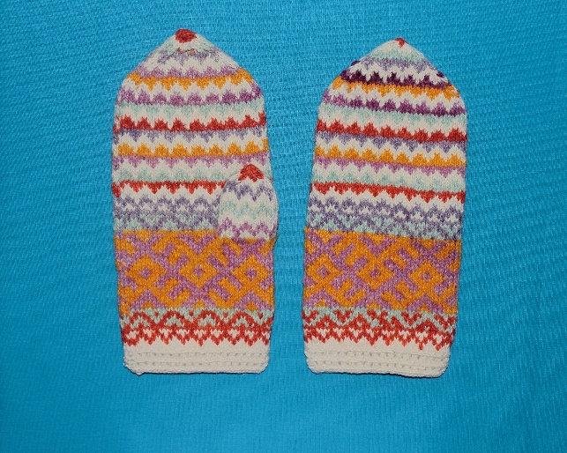

Рис. 1 Рукавицы, 1912 г., Вологодская губ., Усть-Сысольский уезд, Вотчинская волость, с. Вотча
Фонды ГБУ РК «Национального музея Республики Коми»:
РКМ КП-4934/1. ГК 8465561
РКМ КП-4934/2. ГК 8465619
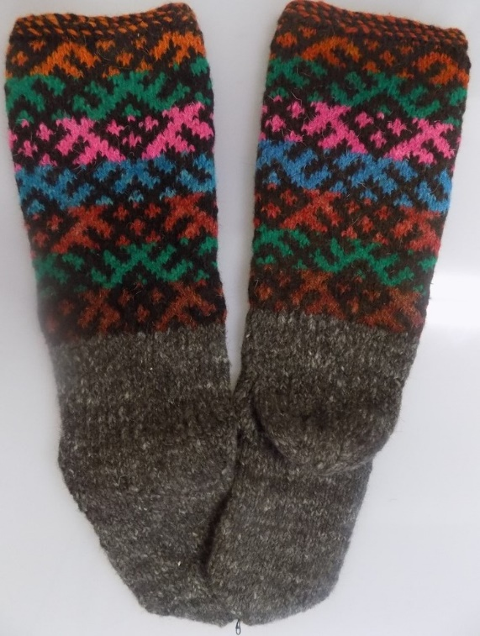
Рис. 2 Чулки 20 век, д. Уткавидз, Сысольский район, Коми АССР
Фонды МУК «Музей истории и культуры Сысольского района»:
МИКС КП 6820/2. ГК 11555188
МИКС КП 6820/1. ГК 11555189
Фото Л. Чеглецовой. 09.09.2025

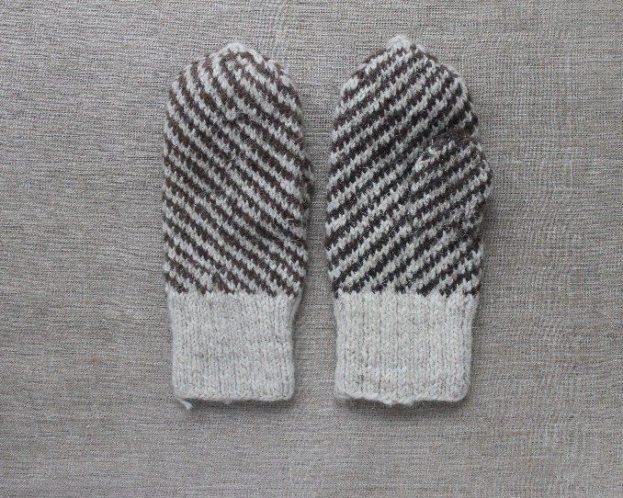

Рис. 3 Рукавицы, 1970-е гг., Коми АССР, Сысольский р-н, с. Куратово
Фонды ГБУ РК «Национального музея Республики Коми»:
РКМ КП-6175/1. ГК 63586424
РКМ КП-6175/10. ГК 63586440

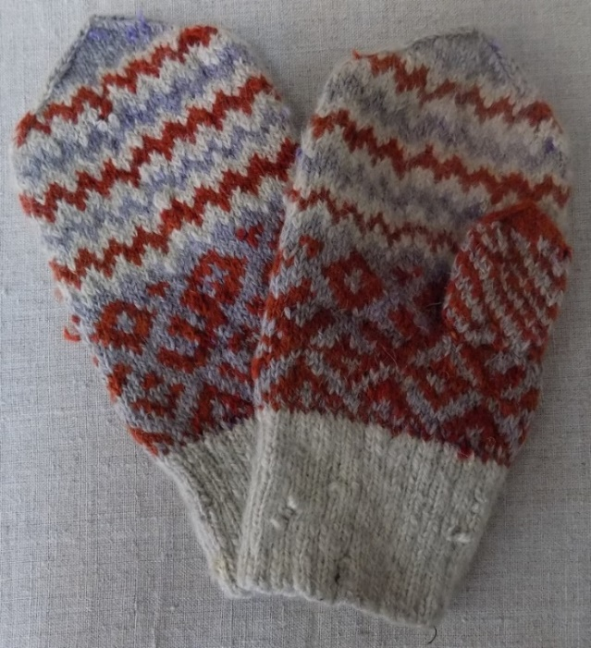
Рис. 4 Рукавицы шерстяные узорные сер. 20 в.
Фонды МУК «Музей истории и культуры Сысольского района»:
МИКС КП 222/2. ГК 21456313
Фото Л. Чеглецовой. 09.09.2025

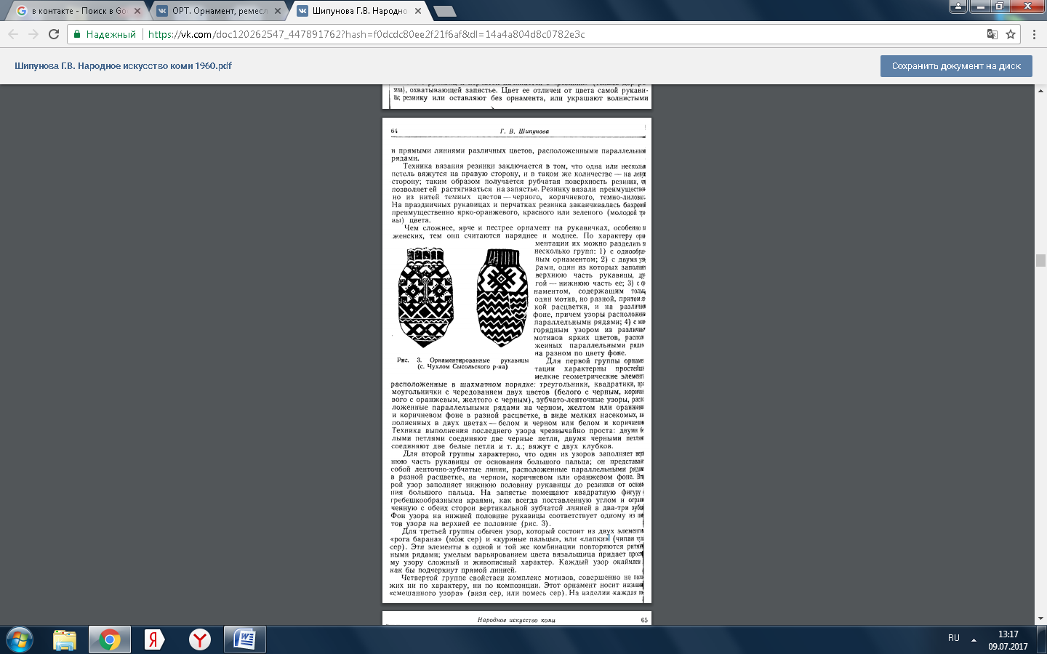
Рис. 5 Орнаментированная рукавица (с. Чухлом Сысольского района).
Шипунова Г.В. Народное искусство коми: (Узорное тканье, вязанье, вышивка) // Советская этнография. 1960. №2. – С. 64

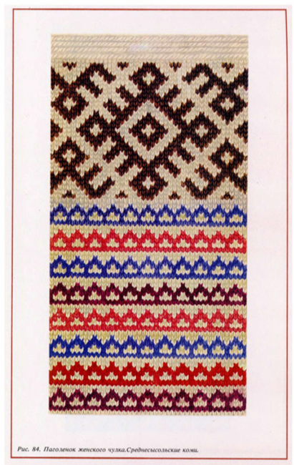
Рис. 6 Паголенок женского чулка. Среднесысольские коми. Климова Г.Н., Текстильный орнамент коми, 1994 г., с.116

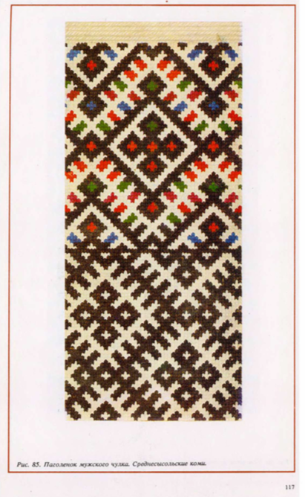
Рис 7 Паголенок мужского чулка. Среднесысольские коми. Климова Г.Н., Текстильный орнамент коми, 1994 г., с.117

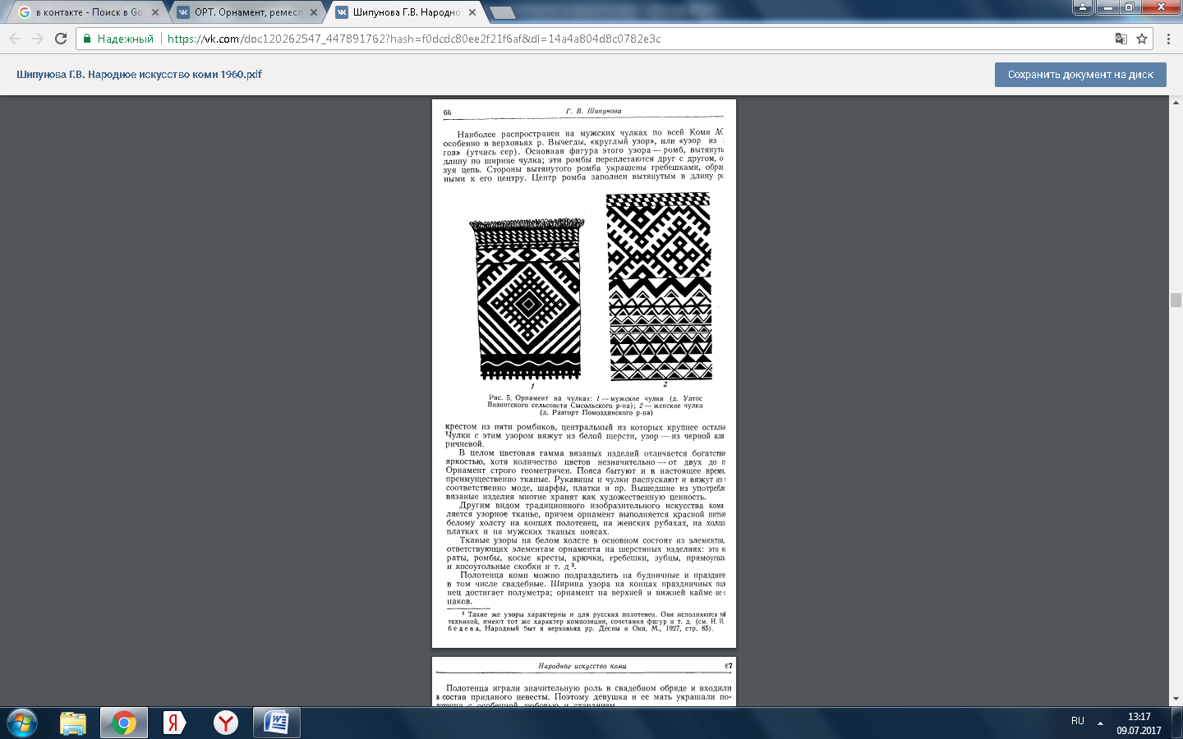
Рис. 8 Орнамент на чулках: Мужские чулки (д.Ултос, Визигского сельсовета, Сысольского района), Г. В. Шипунова, Народное искусство коми (Узорное такнье, вязание, вышивка), 1984 г., с.64
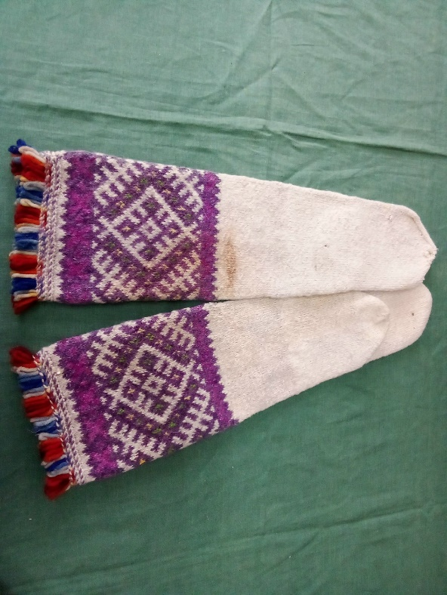
Рис. 9 Чулки первой половины 20 века
Фонды МУК «Музей истории и культуры Сысольского района»:
МИКС КП 237
Фото Л. Чеглецовой. 09.09.2025

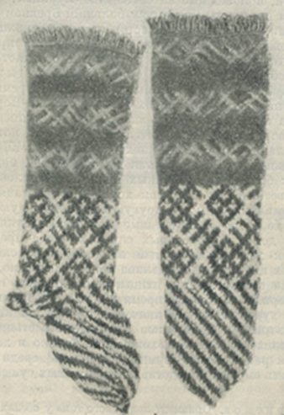
Рис.10
Орнамент на вязанных изделиях коми-зырян. Чулки, Сысольский район.
Белицер В.Н. Народное изобразительное искусство коми. Краткие сообщения. Академия наук СССР., 1950 г., с.25
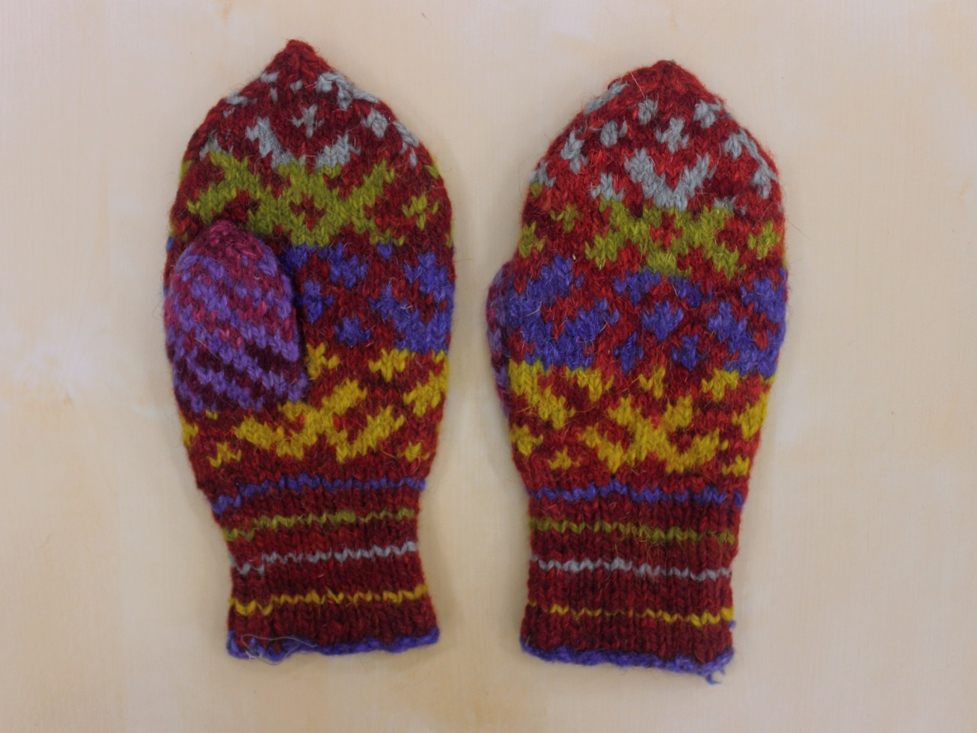

Рис 11 Рукавицы женские, 1960-е гг., Коми АССР, Сысольский р-н, Куратовский сельсовет, с. Заречье
Фонды ГБУ РК «Национального музея Республики Коми»:
РКМ КП-6172/3. ГК 11086606

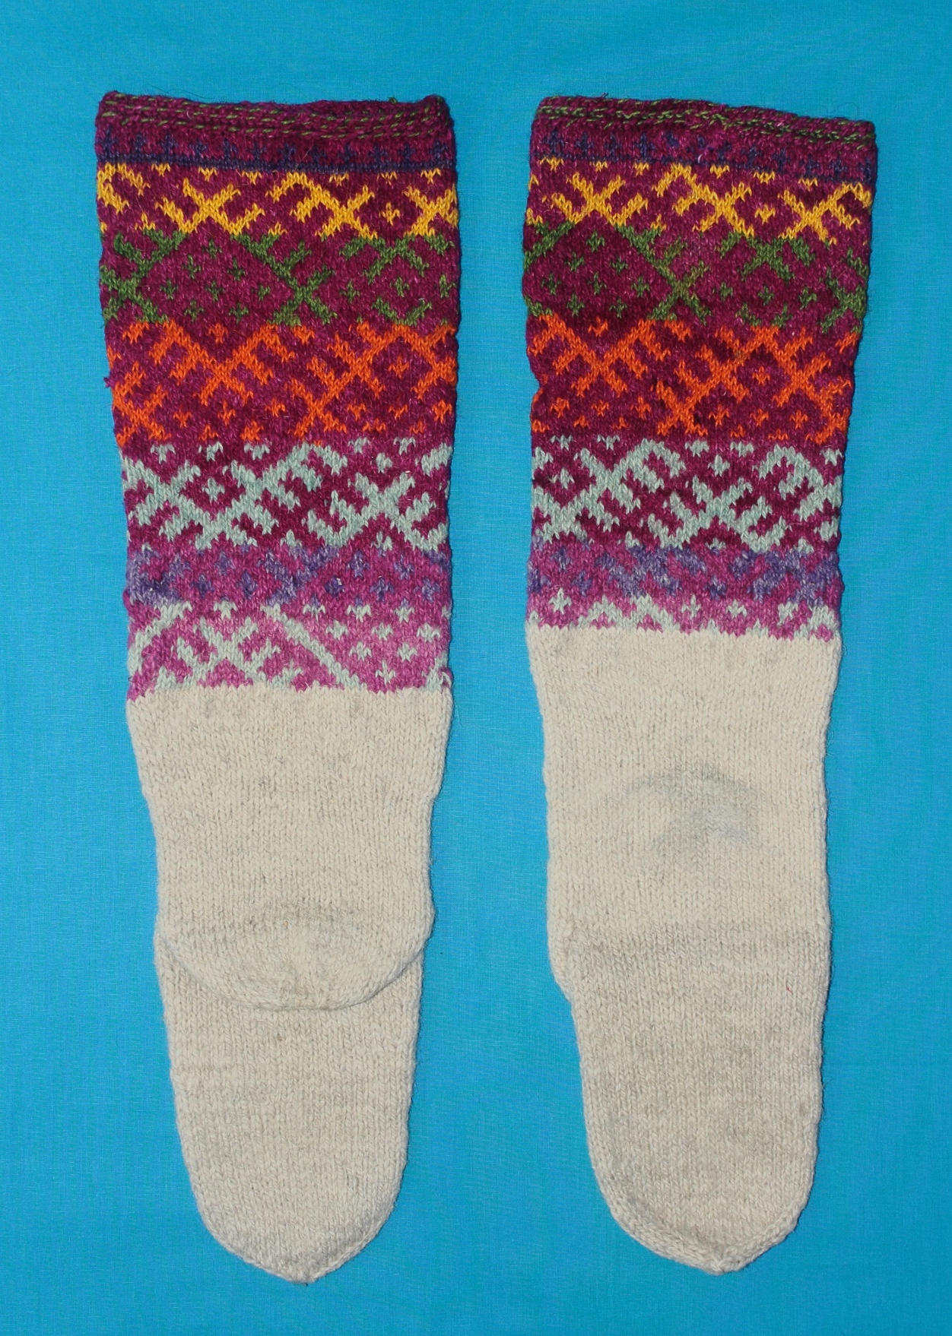
Рис 12 Чулки женские, нач. 20 в., Вологодская губ., Усть-Сысольский уезд, Киберская волость, с. Кибра (Кебра, Погост) Автор: Шибанова Е.Е.
Фонды ГБУ РК «Национального музея Республики Коми»:
РКМ КП-6168/1. ГК 63586496

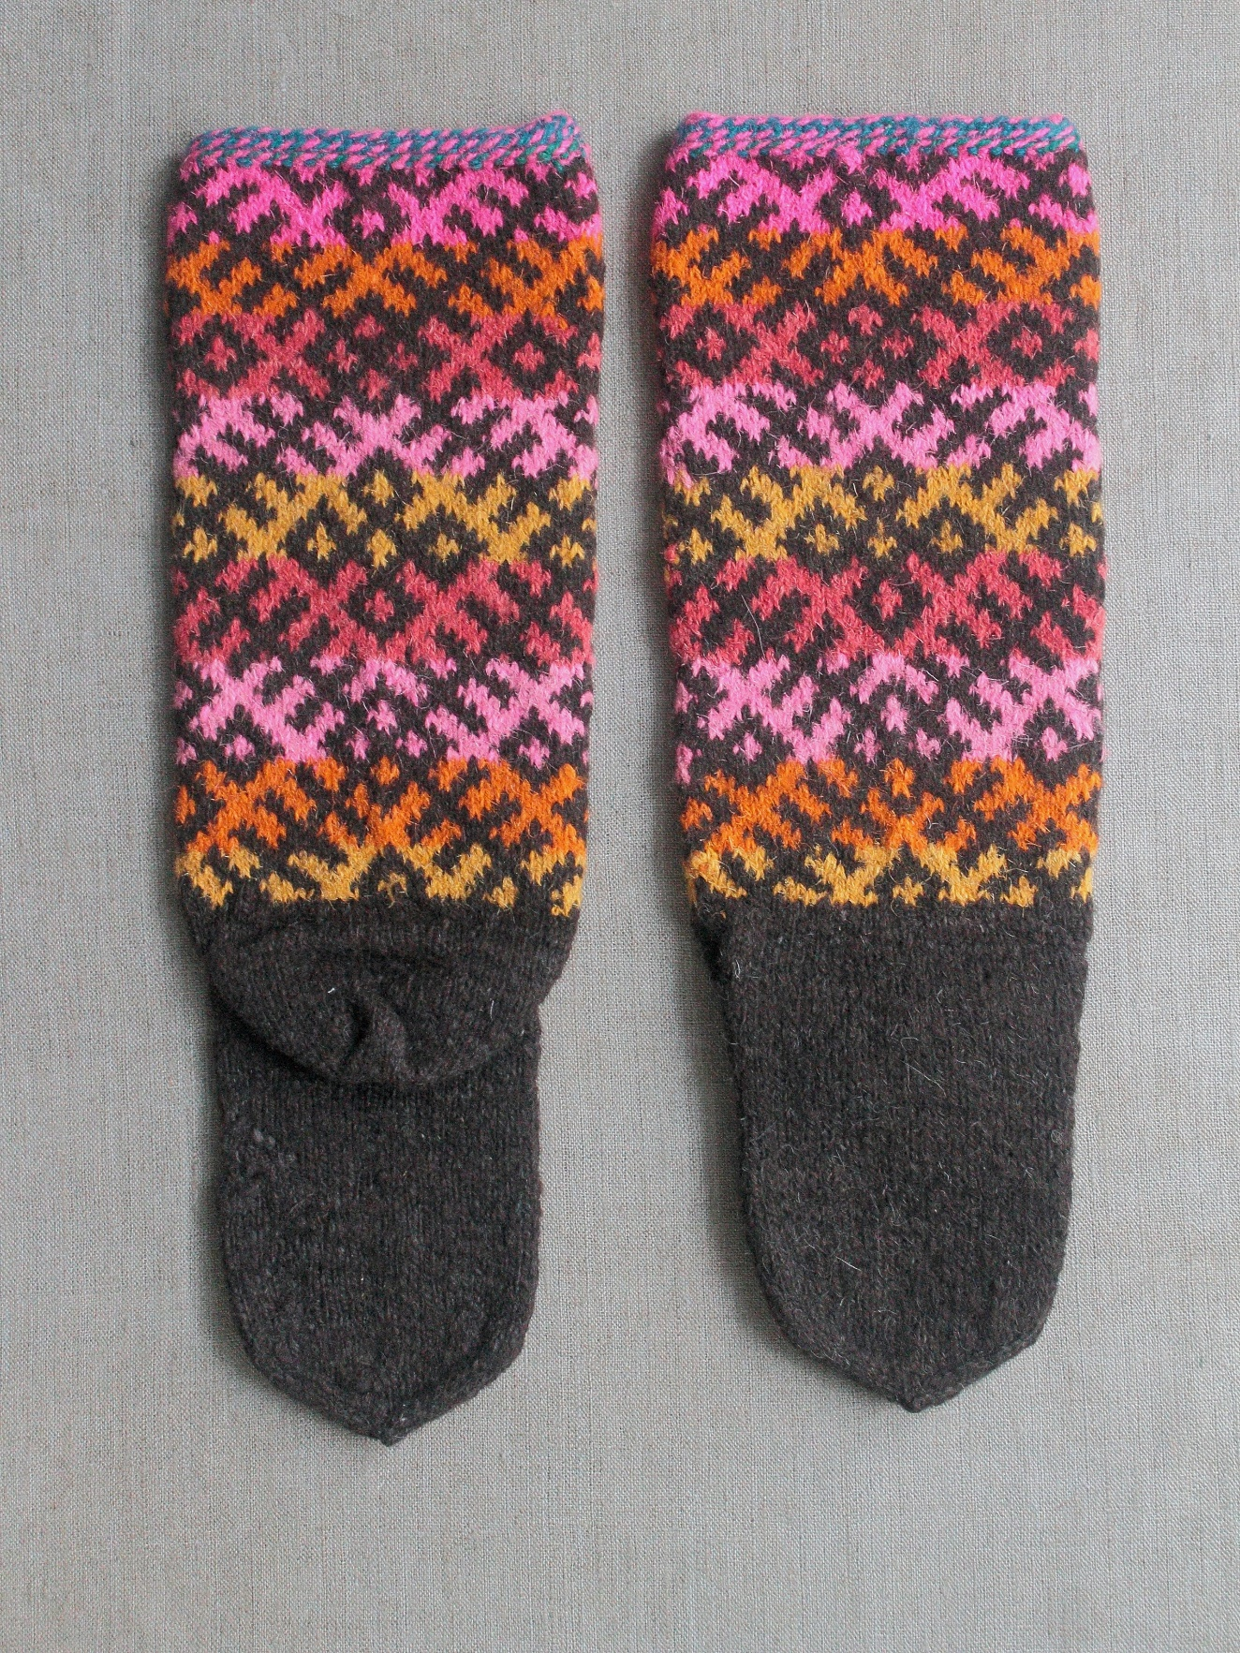
Рис. 13 Чулки, Сысольский р-н, с. Куратово
Фонды ГБУ РК «Национального музея Республики Коми»:
КРИКМ КП-8339/6. ГК 63586932
КРИКМ КП-8339/11. ГК 63586928

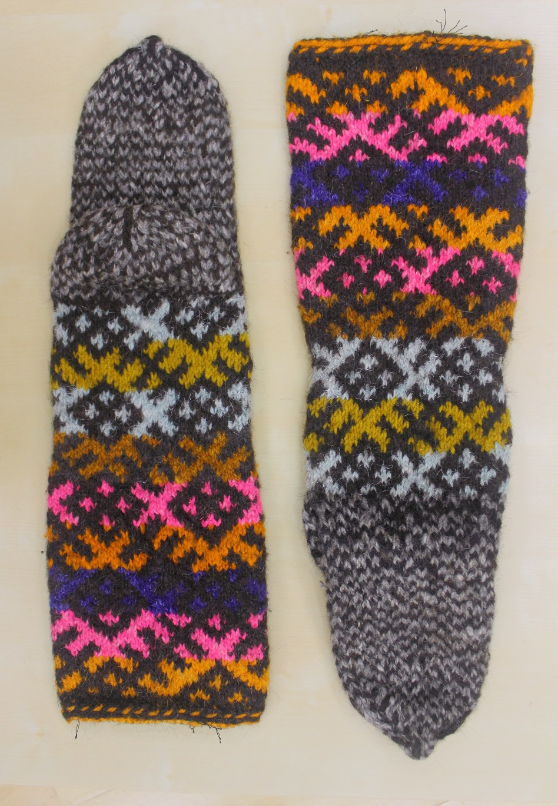
Рис. 14 Чулки, 1984 г., Сысольский р-н, с. Куратово
Фонды ГБУ РК «Национального музея Республики Коми»:
КРИКМ КП-8339/12. ГК 63586976
КРИКМ КП-8339/7. ГК 63586980
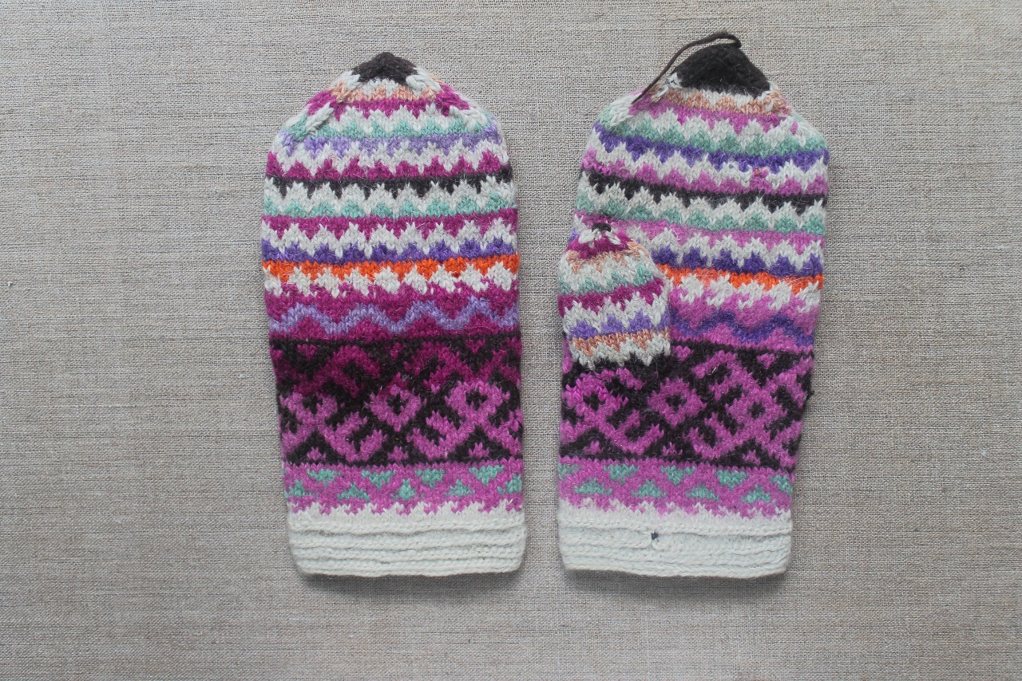
Рис. 15 Рукавицы 1890-е гг., Вологодская губ., Усть-Сысольский уезд, Вотчинская волость, с. Вотча, Автор: Молчанова А.А.
Фонды ГБУ РК «Национального музея Республики Коми»:
НМРК КП-13209/2. ГК 17138351
НМРК КП-13209/1. ГК 17138353
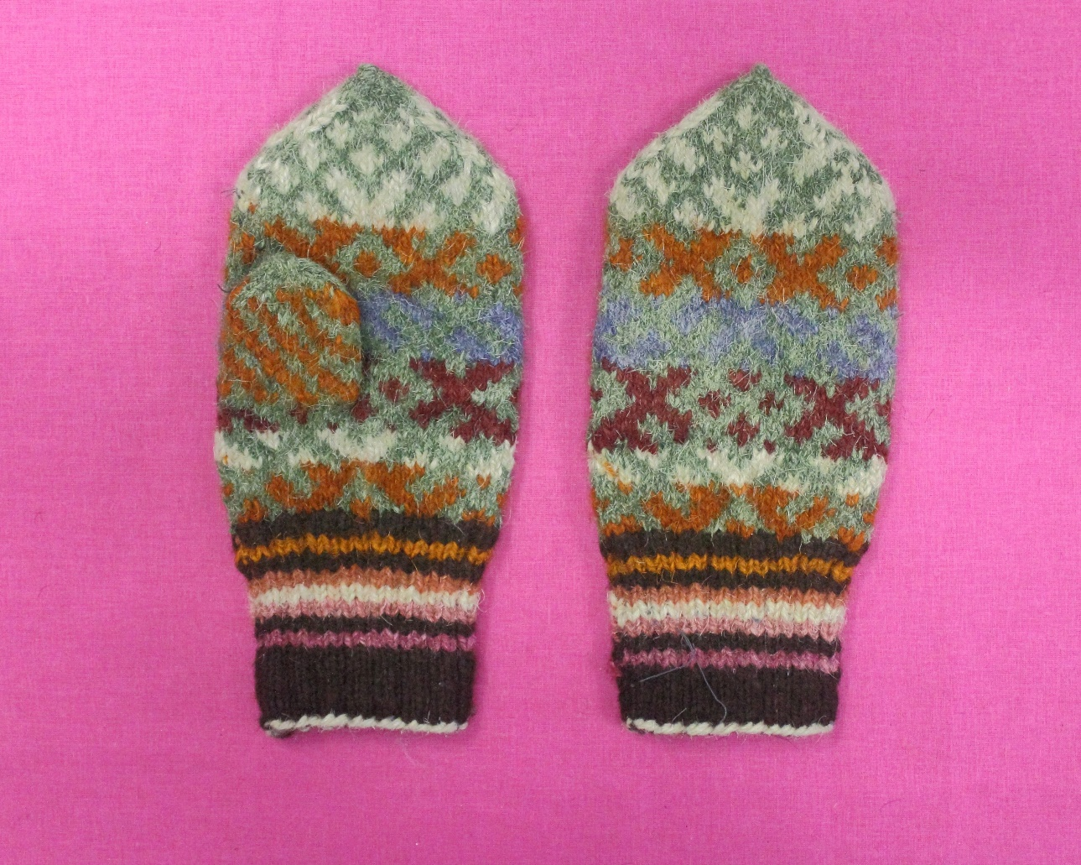
Рис. 16 Рукавицы мужские. 1960-е гг., Коми АССР, Сысольский р-н, с. Куратово
Фонды ГБУ РК «Национального музея Республики Коми»:
РКМ КП-6173/1. ГК 17954008
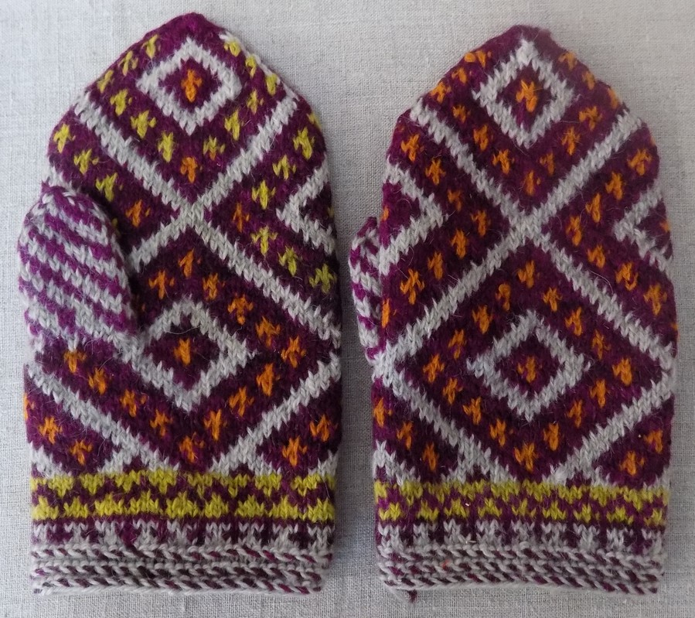
Рис. 17 Рукавицы шерстяные узорные
Фонды МУК «Музей истории и культуры Сысольского района»:
МИКС КП 222/3. ГК 21456312
Фото Л. Чеглецовой. 09.09.2025

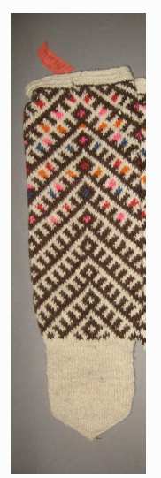

Рис. 18 Чулок. Зыряне (коми), первая половина 20 в.
Фонды ФГБУК "Российский этнографический музей":
РЭМ КП (ГИК) 7191-26/1. ГК 21557349

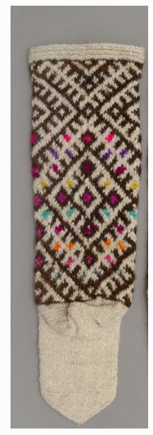

Рис. 19 Чулок. Зыряне (коми), первая половина 20 в.
Фонды ФГБУК "Российский этнографический музей":
РЭМ КП (ГИК) 7191-11/1. ГК 21047446

Видео 1
Среднесысольское узорное вязание. Автор Чеглецова Л.П. Демонстрируются подлинники среднесысольского узорного вязания МУК «МИКС», современные вязанные изделия мастеров Сысольского района. В фильме снимались Чеглецова Л.П. и Ложкина Ю.М., 2025 год
Место хранения видеоматериала: Ссылка на видео
https://drive.google.com/file/d/13dK92fE2MkykIPeCnKINyh22ZfXYzjgJ/view

Видео 2
Один из способов выполнения «коми резинки». Мастер-класс. Автор Чеглецова Л.П. 2025 год
Место хранения видеоматериала: Ссылка на видео https://drive.google.com/file/d/1W_svXFbH-Pq4-y-JNeLzbGX7HI79dgXl/view?usp=drivesdk

Фото-, аудио- и видеоматериалы, связанные с объектом, предоставляются с обязательным указанием их авторов и (или) иных правообладателей. К материалам прилагаются сведения об их содержании (описание зафиксированного объекта или события, сведения о людях, чьи голоса и изображения содержатся в материалах, авторах, составителях и иных правообладателях материалов, времени и месте фиксации, месте хранения материалов).

